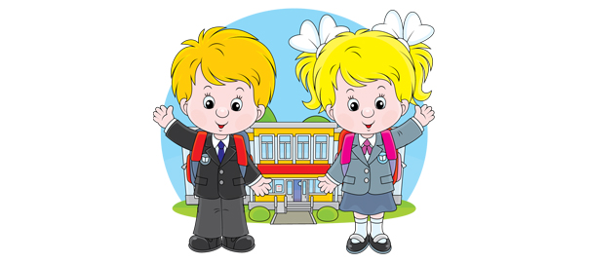

Запропонуйте дитині: «Давай знову пограємо»
Для того щоб підготувати дитину шостого року життя до шкільного навчання, необхідно розвивати у неї пам’ять, увагу, мислення, сприймання, уяву.
Розвивайте увагу своєї дитини
- У друкованому тексті закресли букву «а», а букву «б» підкресли. Фіксується час виконання та допущені помилки.
- Запропонуйте дитині знайти відмінності на двох малюнках (готуються 2 пари малюнків, які мають по 10 – 15 відмінностей).
- Запропонуйте дитині запам’ятати порядок розміщення предметів за декілька секунд. Число предметів поступово збільшується (від 5).
- Полічіть від 10 до 1 і одночасно виконуйте прості фізичні вправи (наклони, присідання, повороти).
- Скажіть дитині, щоб вона уважно слухала і плескала в долоні тоді, коли почує слово – назву тварини. Стіл, ліжко, ведмідь, зошит, книга, кіт, виделка і т.д.
- На аркуші паперу намалюйте 10 трикутників (кругів, квадратів…). Інструкція дитині дається один раз: заштрихуй червоним олівцем третій, сьомий і дев’ятий трикутники.

Вправи – ігри для розвитку пам’яті

- 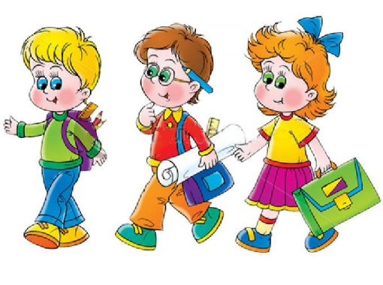«Я поклав у мішок».
Той, хто починає гру, говорить: «Я поклав у мішок м’ячик». Наступний повторює сказане і додає що – небудь своє. І так далі, поки хтось із учасників не помилиться.
- «Я – фотоапарат».
Запропонуйте дитині протягом декількох секунд уважно розглянути всі предмети, які знаходяться на столі. Потім дитина заплющує очі та перераховує те, що запам’ятала.
- «Запам’ятай слова»
Зачитайте дитині 10 – 12 слів, не пов’язаних між собою за змістом, наприклад: собака, дерево, літак, тарілка, будинок, мама, сонце, море, помідор, стілець. Вона повинна їх запам’ятати і відразу ж після прочитання відтворити. Гру рекомендується повторювати через один день, три дні, тиждень. Якщо кількість слів, які відтворила дитина, зростає, її пам’ять покращується.

Розвиваємо мислення. Попросіть дитину:

- Хай дитина поміркує та скаже, чим схожі і чим відрізняються муха і метелик, стіл і стільці, книжка і зошит, вода і молоко, піаніно і скрипка, сокира і молоток, місто і село і т. д.
- 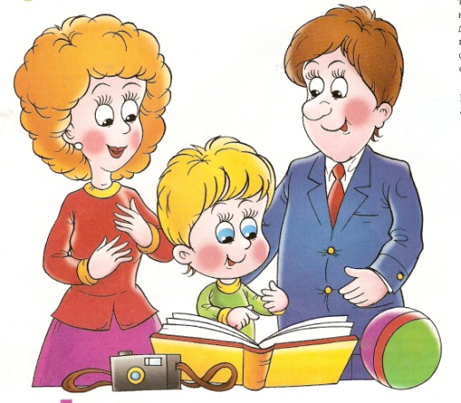Один із учасників починає слово, вимовляючи перший склад, інший його закінчує.
- Запропонуйте дитині знайти «зайве» слово:
- хоробрий, злий, сміливий, відважний;
- яблуко, слива, огірок, груша;
- молоко, сир, сметана, хліб;
- ложка, тарілка, каструля, сумка;
- сукня, сорочка, шапка, кофта;
- мило, мітла, зубна паста, шампунь.
- «Хитрі Запитання»
Дорослий пропонує дитині відповісти на запитання:
- Василько гостював у селі тиждень і три дні. Скільки всього днів хлопчик був у селі?
- У кімнаті сиділо дві кішки. Скільки лап у них разом?
- Яке слово краще – «кіт» чи «кит»?
- Яке слово довше – «удав» чи «черв’ячок»? і т. д.

Тренуємо уяву:
1. «Різнокольорове сонечко».
Розгляньте з дитиною кольорові картинки і запропонуйте їй придумати і намалювати веселу історію про те, як сонечко на один день стало синім, зеленим, коричневим і т. д. Наприклад: одного разу сонечко вирішило піти до зеленого гаю. Коли воно втомилося і лягло перепочити під зеленою берізкою, берізка вирішила подарувати йому свій зелений колір на один день. Подивилися на нього пташенята, звірята – і не впізнали.
2. Дорослий задає деякий предмет або ситуацію, наприклад, «дзеркало виблискувало в місячну ніч, як…». Потрібно підібрати якомога більше порівнянь (варіантів закінчення цього речення).
3. «Реклама».
Дорослий пропонує дитині витягнути одну із попередньо заготовлених карток, на якій зображено або написано назву будь – якого відомого дитині предмета (дзеркало, клубок, книга тощо). Дитина повинна назвати якомога більше призначень даного предмета. Серед них можуть бути не тільки реальні призначення, а й уявні та фантастичні.

